绝密★启用前

**2019年普通高等学校招生全国统一考试**

班级:___________

姓名:___________

文科综合能力测试

本试卷共47小题，满分300分。考试用时150分钟。

注意事项：1．答卷前，考生务必将自己的姓名、考生号、考场号和座位号填写在答题卡上。用2B铅笔将试卷类型填涂在答题卡相应位置上。将条形码横贴在答题卡右上角“条形码粘贴处”。

2．作答选择题时，选出每小题答案后，用2B铅笔在答题卡上对应题目选项的答案信息点涂黑；如需改动，用橡皮擦干净后，再选涂其他答案。答案不能答在试卷上。

3．非选择题必须用黑色字迹的钢笔或签字笔作答，答案必须写在答题卡各题目指定区域内相应位置上；如需改动，先划掉原来的答案，然后再写上新答案；不准使用铅笔和涂改液。不按以上要求作答无效。

4．考生必须保证答题卡的整洁。考试结束后，将试卷和答题卡一并交回。

一、选择题：本题共35小题，每小题4分，共140分。在每小题给出的四个选项中，只有一项是符合题目要求的。

在城镇化进程中，城市人口、土地利用和产业需要协调发展。根据协调发展水平，将长江三角洲城市群的城市由高到低分为Ⅰ、Ⅱ、Ⅲ、Ⅳ四个等级类型。图1为2001年至2016年长江三角洲城市群的城市协调发展水平变化，图2示意长江三角洲城市群的范围及城市分布。据此完成1～3题。

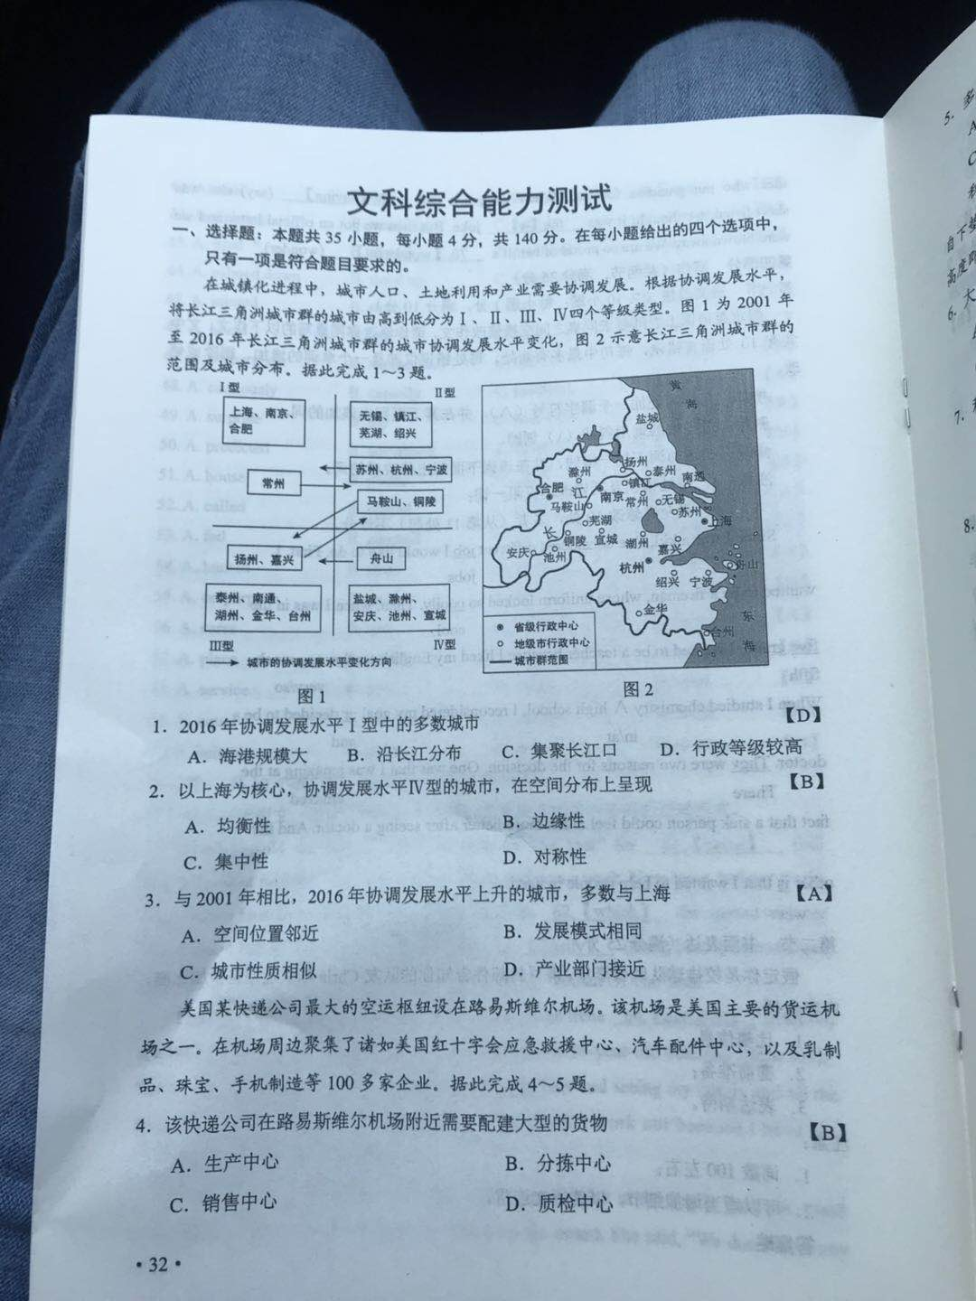

1．2016年协调发展水平Ⅰ型中的多数城市

A．海港规模大 B．沿长江分布 C．集聚长江口 D．行政等级较高

2．以上海为核心，协调发展水平Ⅳ型的城市，在空间分布上呈现

A．均衡性 B．边缘性 C．集中性 D．对称性

3．与2001年相比，2016年协调发展水平上升的城市，多数与上海

A．空间位置邻近 B．发展模式相同 C．城市性质相似 D．产业部门接近

文科综合全国II 1 / 14

美国某快递公司最大的空运枢纽设在路易斯维尔机场。该机场是美国主要的货运机场之一。在机场周边聚集了诸如美国红十字会应急救援中心、汽车配件中心，以及乳制品、珠宝、手机制造等100多家企业。据此完成4～5题。

4．该快递公司在路易斯维尔机场附近需要配建大型的货物

A．生产中心 B．分拣中心 C．销售中心 D．质检中心

5．多家企业在路易斯维尔机场附近集聚，主要是为了

A．利用机场的基础设施 B．降低交通运输成本

C．方便企业间产品交换 D．快速响应客户需求

积云为常见的一类云，其形成受下垫面影响强烈。空气在对流过程中，气流携带来自下垫面的水汽上升，温度不断下降，至凝结温度时，水汽凝结成云。水汽开始凝结的高度即为积云的云底高度。据此完成6～8题。

6．大气对流过程中上升气流与下沉气流相间分布，因此积云常常呈

A．连续层片状 B．鱼鳞状

C．间隔团块状 D．条带状

7．积云出现频率最高的地带是

A．寒温带针叶林地带 B．温带落叶阔叶林地带

C．亚热带常绿阔叶林地带 D．热带雨林地带

8．在下垫面温度决定水汽凝结高度的区域，积云的云底高度低值多出现在

A．日出前后 B．正午 C．日落前后 D．午夜

霍林河发源于大兴安岭，为山前半干旱区及部分半湿润区的平原带来了流水及泥沙。受上游修建水库和灌溉的影响，山前平原河段多年断流。断流期间，山前平原上的洼地增多增大。据此完成9～11题。

9．修建水库前，营造该地区山前平原地表形态的力主要来自

A．构造运动 B．流水 C．冰川 D．风

10．断流期间，山前平原上的洼地增多增大是由于

A．地面沉降 B．流水侵蚀 C．风力侵蚀 D．冻融塌陷

11．伴随着洼地增多增大，周边地区可能出现

A．水土流失 B．沼泽化 C．土地沙化 D．盐碱化

12．某国生产新闻纸所需要的纸浆以固废纸为原料，消耗的固废纸20％以上依赖进口。出于环保需要，2019年该国开始限制固废纸进口。不考虑其他因素，正确反映短期内该国新闻纸价格变化的图示是（图中S表示供给，D表示需求）

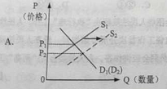 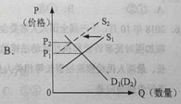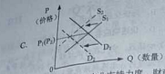 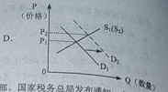

13．为进一步加大对小微企业的支持力度，财政部、国家税务总局发布通知，自2018年9月1日至2020年12月31日，对金融机构向小型企业、微利企业和个体工商户发放小额贷款取得的利息收入，免征增值税。该税收政策发挥作用的路径是

文科综合全国II 2 / 14

①激发小微企业的经营活力 ②缓解小微企业的融资困难

③引导金融机构对小微企业放贷 ④改变金融企业税收负担预期

⑤降低金融机构的贷款利率

A．①→②→④→③ B．④→③→②→① C．②→③→①→⑤ D．⑤→③→②→①

14．2018年，全国居民人均消费支出19853元，同比增长6．2％；全国社会消费品零售总额同比增长9．0％；最终消费支出对国内生产总值增长的贡献率为76．2％，比上年提高17．4个百分点；基本必需品消费支出占比下降，通讯器材类和化妆品类的消费支出分别同比增长11．7％和13．5％。上述信息表明

①消费成为拉动经济增长的首要因素

②居民消费结构改善，恩格尔系数下降

③消费品供给丰富，产业结构日趋优化

④高档品消费增加，居民消费趋于理性

A．①② B．①④ C．②③ D．③④

15．2019年1月，证监会发布《关于在上海证券交易所设立科创版并试点注册制的实施意见》。科创板是专门服务有良好发展前景和市场认可度的科技型与创新型企业的股票板块。与现行股票市场中的主板不同，科创板试行注册制，并允许尚未盈利的公司上市。设立科创板旨在

①放宽市场准入，支持科创企业发展

②完善资本市场，提高资本配置效率

③增加投资选择，控制资本市场风险

④加速资金流动，提高股市投资回报率

A．①② B．①③ C．②④ D．③④

16．2018年10月，十三届全国人大常委会围绕人民法院解决“执行难”工作、人民检察院加强对民事诉讼和执行活动法律监督工作首次开展专题询问。最高人民法院院长、最高人民检察院检察长等相关人员到会应询作答。人大常委会对“两高”工作进行专题询问是

①行使最高立法权的积极探索

②加强对司法工作监督的重要形式

③推进落实司法责任，促进司法公正的必要举措

④裁决民事纠纷、提高执行效率的工作方式创新

A．①② B．①④ C．②③ D．③④

17．某省探索在全省乡镇（街道）设立监察办公室，对基层所有行使公权力的公职人员进行监察。截至2018年7月底，全省1389个乡镇（街道）全部完成监察办公室设置和人员任职工作。在乡镇（街道）设立监察办公室的作用在于

①提高司法工作的独立性 ②实现乡镇监察全覆盖

③完善基层政府组织结构 ④防止基层公权力滥用

A．①② B．①③ C．②④ D．③④

文科综合全国II 3 / 14

18．2018年11月，国家主席习近平在亚太经合组织工商领导人峰会上发表主旨演讲指出，无论是冷战、热战还是贸易战，都不会有真正赢家。这一论断反映我国主张

①处理国际事务必须符合世界多极化发展趋势

②国际组织在解决国际争端中必须维护国家主权

③国家间交往必须顺应世界和平与发展的历史潮流

④在相互依存的当今世界应该摒弃弱肉强食的思维

A．①② B．①③ C．②④ D．③④

19．2019年3月23日，在两国领导人共同见证下，中国和意大利双方代表交换关于中国流失文物艺术品返还的证书。返还的796件（套）文物，有马家窑文化红陶罐、汉代茧形壶、唐代武士立俑、宋代黑釉瓷……是承载民族记忆的宝贵遗产。流失文物返还中国的启示是

①保护文化遗产需要世界各国共同努力

②尊重文化多样性就要尊重各民族文化

③保护文化遗产是文化传承发展的根本动力

④保持文化多样性是促进不同文化相互融合的重要途径

A．①② B．①③ C．②④ D．③④

2018年9月，中共中央、国务院印发《乡村振兴战略规划（2018～2022年）》。据此完成20～21题。

20．乡村振兴，乡风文明是保障。规划指出，要培育文明乡风、良好家风、淳朴民风，推动乡村文化振兴，建设邻里守望、诚信重礼、勤俭节约的文明乡村。建设乡风文明的意义在于

①维护传统农耕文化的稳定性

②促进传统文化与现代文化的相互转化

③培育崇信尚俭、向上向善的乡村文化

④丰富人们的精神世界，增强人们的精神力量

A．①② B．①④ C．②③ D．③④

21．规划要求，准确把握乡村振兴的科学内涵，挖掘乡村多种功能和价值，统筹谋划农村经济建设、政治建设、文化建设、社会建设、生态文明建设和党的建设，注重协同性、关联性，整体部署，协调推进。其中蕴含的哲学道理是

①矛盾的主要方面规定了事物的性质

②把握矛盾的特殊性是解决矛盾的前提

③系统优化方法是着眼于事物整体性的重要方法论

④关键部分的功能在一定条件下对整体的功能起决定作用

A．①② B．①④ C．②③ D．③④

22．最近，科学家设计和制造出一种小蛋白，这种小蛋白自我组装成螺旋状的蛋白长丝。该研究有助于更好地了解天然蛋白丝，进而研制出自然界没有的全新材料，如超过蜘蛛丝强度的人造纤维等。这表明

①人类能够基于事物固有的联系建立新的联系

文科综合全国II 4 / 14

②实践可以把自在事物的联系转化为人为事物的联系

③人为事物的联系比自在事物的联系更高级、更复杂

④人为事物的联系以人的意志为转移，具有“人化”的特点

A．①② B．①④ C．②③ D．③④

23．习近平在纪念五四运动100周年大会上发表重要讲话指出，当今时代，知识更新不断加快，社会分工日益细化，新技术新模式新业态层出不穷。青年要珍惜韶华、不负青春，努力学习掌握科学知识，提高内在素质，锤炼过硬本领，使自己的思维视野、思想观念、认识水平跟上越来越快的时代发展。这一论述蕴含的认识论道理是

①源于直接经验的认识是真理性认识

②以实践为基础的认识具有直接现实性

③时代和实践为认识的发展提供了条件和需要

④实现认识与实践的统一需要不断提升主体素质

A．①② B．①③ C．②④ D．③④

24．战国后期，秦国建造了一批大型水利工程，如郑国渠、都江堰等，一些至今仍在发挥作用。这些工程能够在秦国完成，主要是因为

A．公田制度逐渐完善 B．铁制生产工具普及

C．交通运输网络通畅 D．国家组织能力强大

25．西汉初期，道家学说兼采阴阳、儒、墨、名、法各家学说的精髓；后来董仲舒的儒家学说也吸收阴阳五行、法、道等各种思想。促成当时学术思想上呈现这种特征的主要因素是

A．王国势力强大 B．百家争鸣局面的延续  
C．现实统治需要 D．兼收并蓄的文化政策

26．程颢诗云：“闲来无事不从容，睡觉东窗日已红。万物静观皆自得，四时佳兴与人同。道通天地有形外，思入风云变态中。富贵不淫贫贱乐，男儿到此是豪雄。”其体现的主旨是  
A．人类与自然和谐共处 B．人与万事万物皆同理  
C．张扬自我的人生态度 D．无为而治的思想理念

27．研究表明，明代大商人的资本一般为白银数十万两，多者上百万两。到清代中期，大商人的资本一般在一百万两以上，甚至多达千万两。这表明清代中期

A．商人的地位发生根本性改变 B．重农抑商政策明显松弛  
C．商业活动的规模进一步扩大 D．白银开始成为流通货币

28．1898年，一份英文报纸报道：光绪皇帝已经遇害，“太后现在正维持着光绪名义上统治的滑稽剧，一到 适当的时候，便公开宣布他的死讯”。这则报道可以用来说明当时

A．君主立宪受到社会的广泛支持 B．清政府加强排外活动力度  
C．列强寻找干涉中国内政的借口 D．部分西方人赞同变法活动

文科综合全国II 5 / 14

29．1919年11月，全国各界联合会在上海成立，发表宣言：“数月以来，国内之群众运动，风起云涌，虽受种种压迫，而前仆后继，不少顾却；大义当前，绝不退让……全国各地，知合群自救为万不可缓之图。”这说明，当时参加联合会的各界团体

A．对社会改造道路认识趋于一致 B．爱国觉悟得到提高  
C．反思资产阶级个人主义的弊端 D．接受了马克思主义

30．1948年10月底，中共中央要求各地通过党校、军校以及其他方式，对干部进行培训，在条件可能的情况下开办正规大学，尽快使干部熟悉政治、经济、文化各方面的管理和技术。这一做法的目的是

A．推动土地改革进一步深入 B．为工作重心的转移做准备  
C．重视科学和文化以推进工业化建设 D．提高执政能力以发展社会主义生产

31．1979~1981年，中国减少粮食播种面积5000万亩，有计划地扩大了经济作物的种植面积，在有条件的地方还开始逐步退耕还林还收，鼓励农村在经济合理原则下举办社队企业。这些政策

A．推动了农村经济结构的调整 B．加快了私营企业发展  
C．完善了家庭联产承包责任制 D．健全了市场经济体制

32．公元前5世纪以前，希腊哲人主要探讨的是宇宙本原等问题。其后，智者学派另提出一些命题，苏格拉底、柏拉图和亚里士多德皆有丰富的论述，希腊哲学的主题已转移到

A．神 B．自然 C．人 D．政治

33．图3可以用来说明，当时欧洲

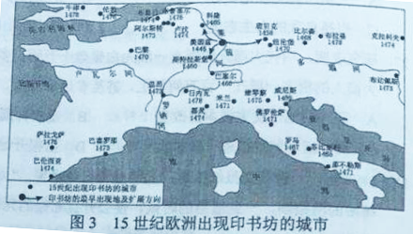

A．文化趋于活跃 B．政治变革加速

C．市民阶级出现 D．新教传播广泛

34．法国史学家索布尔认为，从某种角度而言，法国大革命大大超过了以往的历次革命，包括英国革命和美国革命。可以用来说明这一观点的是，在启蒙思想的指导下，法国大革命

A．创建了民主共和政体

B．以暴力为革命主要方式

C．根除了专制复辟危险

D．以社会平等为首要目标

文科综合全国II 6 / 14

35． 表1 苏联1970年计划完成情况 （单位：吨）

|  |  |  |
| --- | --- | --- |
| 类别 | 1961年对1970年的预测或计划任务 | 1970年实际产量 |
| 钢 | 1.45亿 | 1.15亿 |
| 煤 | 3.9亿 | 3.35亿 |
| 肉 | 2 500万 | 1 230万 |
| 蔬菜与瓜类 | 4 700万 | 1 300万 |

表1可以说明当时苏联

A．经济发展的问题积重难返  
B．经济政策保持了连续性  
C．经济改革的重点转向农业  
D．社会生活需求发生变化

二、非选择题：共160分。第36—42题为必考题，每个试题考生都必须作答。第43—47题为选考题，考生根据要求作答。

（一）必考题：共135分。

36．阅读图文材料，完成下列要求。（24分）

云南省宾川县位于横断山区边缘，高山地区气候凉湿，河谷地区气候干热。为解决河谷地区农业生产的缺水问题，该县曾在境内山区实施小规模调水，但效果有限。1994年“引洱（海）入宾（川）”工程竣工通水，加之推广节水措施，当地农业用水方得以保障。近些年来，宾川县河谷地区以热带、亚热带水果为主的经济作物种植业蓬勃发展。

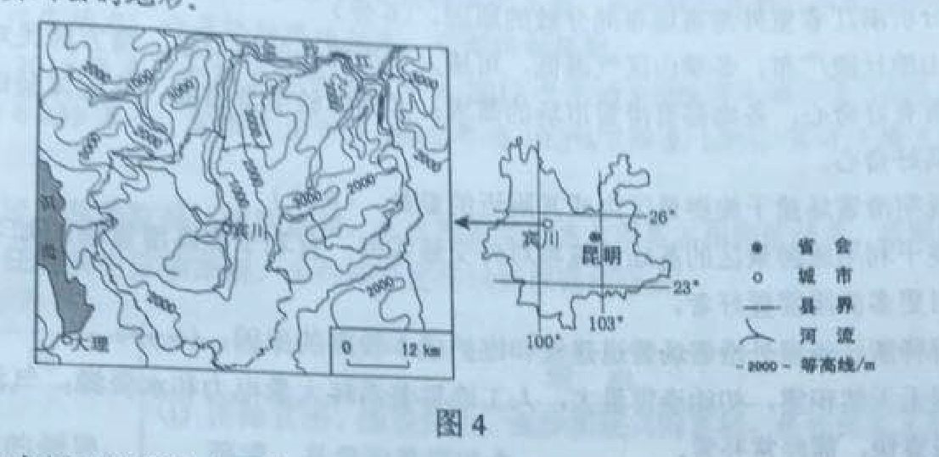

（1）指出宾川县地形的主要特点，并推测耕地分布及数量的特点。（6分）

（2）说明地形对宾川县河谷地区干热气候特征形成的影响。（8分）

（3）用水得到保障后，当地热带、亚热带水果种植业蓬勃发展，从气候角度分析其原因。（6分）

（4）以水果种植业为基础，提出宾川县为促进经济进一步发展可采取的措施。（4分）

37．阅读图文材料，完成下列要求。（22分）

“北京2022年冬奥会”申办成功带来了“全民上冰雪”热潮。近年来，浙江省建立了10余个室外人工滑雪场。这些滑雪场散布于全省各地的山地丘陵中，且多建于当地旅游景区内或其附近。雪道厚度一般维持在1米以上，建设和维护成本较高。目前，浙江省滑雪场多为初级雪道，主要接待一日体验型滑雪者，  
平均接待人次和旅游收入排在全国前列。图5示意浙江省主要滑雪场分布。

文科综合全国II 7 / 14

、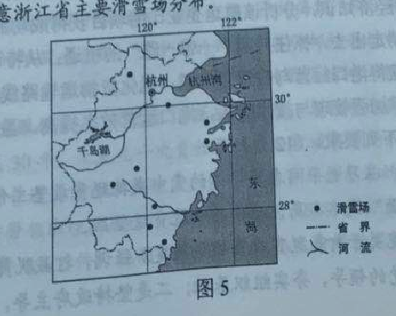

（1）分析浙江省室外滑雪场布局分散的原因。（6分）

（2）说明滑雪场建于旅游景区内或其附近的益处。（4分）

（3）解释浙江省室外滑雪场雪道建设和维护成本较高的原因。（6分）

（4）有人建议浙江省各滑雪场应由一日体验型向多日度假型转变，并增建酒店和中高级雪道等。你是否赞同此建议，请表明态度并说明理由。（6分）

38．阅读材料，完成下列要求。（14分）

希腊比雷埃夫斯港（以下简称比港）项目是中国和希腊共建“一带一路”的重要项目，也是两国互利合作的典范。

2008年6月，中国某航运企业以43亿欧元获得比港二号、三号集装箱码头35年特许经营权；2016年4月，又以3.69亿欧元收购比港港务局67%的股权，全面接手一号码头运营。为解决港口设备老化、桥吊装卸作业效率低、船舶压港严重等问题，该企业从国内派出优秀的管理、技术人员，聘用当地劳工进行港口扩建和改造。该企业向跨国公司提供全球物流服务，如从中国生产基地运来的货物过去主要通过海运经汉堡港、鹿特丹港转运，现改由比港登陆，经铁路运往捷克、斯洛伐克、奥地利、匈牙利等中东欧国家，交货期从36天缩短至26~28天。

到2018年，比港集装箱吞吐量从2010年的88万跃升至491万标准箱，世界港口排名从第93位跃升至第32位，成为“一带一路”的“蓝色经济通道”、地中海地区的重要枢纽。2018年实现净利润2790万欧元，较2017年增长147%。

结合材料并运用经济知识，分析该航运企业比港项目获得成功的原因。

39．阅读材料，完成下列要求。（12分）

党的十八大以来，以习近平同志为核心的党中央把脱贫攻坚工作纳入“五位一体”总体布局和“四个全面”战略布局，全面打响脱贫攻坚战。

《中共中央 国务院关于打赢脱贫攻坚战的决定》强调，打赢脱贫攻坚战要坚持以下基本原则：一是坚持党的领导，夯实组织基础；二是坚持政府主导，增强社会合力；三是坚持精准扶贫，提高扶贫成效；四是坚持保护生态，实现绿色发展；五是坚持群众主体，激发内生动力；六是坚持因地制宜，创新体制机制。

文科综合全国II 8 / 14

截至2018年末，全国农村贫困人口从2012年末的9899万人减少至1660万人，累计减少8239万人；贫困发生率从2012年的10.2%下降至1.7%，累计下降8.5个百分点。

我国脱贫攻坚取得决定性进展，是贯彻落实上述六项基本原则的结果。运用政治生活知识，任选其中三项原则，分别阐述坚持这些原则的理由。

40．阅读材料，完成下列要求。（26分）

习近平在2019年新年贺词中说：“2019年，有机遇也有挑战，大家还要一起拼搏、一起奋斗……这个时候，快递小哥、环卫工人、出租车司机以及千千万万的劳动者，还在辛勤工作，我们要感谢这些美好生活的创造者、守护者。”

四川甘孜藏族自治州有一条往返1208公里、平均海拔3500米以上的雪线邮路，它是沟通藏区与内地的邮政主动脉，党中央的声音和各种邮件通过邮车送上雪域高原。

邮车驾驶员其美多吉秉持“人在，邮件在！”的敬业精神，凭借精湛的驾驶技术和丰富的出车经验，克服缺氧、“风搅雪”、孤寂等困难，驾驶邮车奔驰在白雪皑皑的“生命禁区”，服务藏区30年，未发生一次责任事故，给雪域高原的人们带去美好生活的希望，“我只是一名普普通通的邮车驾驶员，但看到老百姓拆包裹的样子，心里就开心。”2018年，其美多吉带领班组的康巴汉子们安全行驶62.49万公里，向西藏运送邮件41万件，运送省内邮件37万件。他们用奉献、忠诚与生命铸就了爱岗敬业、顽强拼搏的雪线邮路精神。2018年，其美多吉所在的康定-德格邮路被交通部命名为“其美多吉雪线邮路”。

其美多吉被评为“时代楷模”和“感动中国2018年度人物”。

（1）以其美多吉为代表的雪线邮路劳动者的事迹，生动诠释了“千千万万的劳动者是美好生活的创造者、守护者”的道理，运用社会历史主体的知识加以说明。（12分）

（2）运用文化生活的知识，谈谈其美多吉先进事迹对我们培育和践行爱岗敬业精神的启示。（10分）

（3）新中国成立70年来，千千万万的劳动者不断为中华民族精神增添新的时代内容。请写出其中两种精神的名称。（4分）

41．阅读材料，完成下列要求。（25分）

材料一 清康熙时解除海禁，在广东、福建、浙江、江苏设立四处海关，管理对外贸易。海关设置后即制定税则，不分进出口，往来贸易统一征税，包括正税和杂税，税率总计10%左右。乾隆时期对浙海关税率提高两倍，试图“寓禁于征”，但效果不显著，之后实行粤海关一口通商。

——摘编自韦庆远、叶显恩主编《清代全史》等

材料二 1843年，《五口通商章程及海关税则》规定，进出口货物按值百抽五交纳关税，根据这个税则，一些主要进口货物的税率较原来粤海关实征的税率大幅降低，出口税率一般也比过去降低。此后，列强利用协定关税权，一再压低中国进口税率，使其长期低于出口税率。

——摘编自许涤新、吴承明主编《中国资本主义发展史》等

材料三 1950年，政务院确立改造海关的基本方针，海关税则“必需保护国家生产，必需保护国内生产品与外国商品竞争”。在海关税率方面，根据国家经济情况和国内需要予以调整，“使其较能适合于发展国内生产保护国内工业的要求”。同年，中国对外贸易出现了70余年来未有的出超。

——摘编自武力主编《中华人民共和国经济史》等

文科综合全国II 9 / 14

（1）根据材料一、二并结合所学知识，概括清代海关税率的变化，并简析其原因。（15分）

（2）根据材料三并结合所学知识，简析1950年中国海关税率调整的特征和意义。（10分）

42．阅读材料，完成下列要求。（12分）

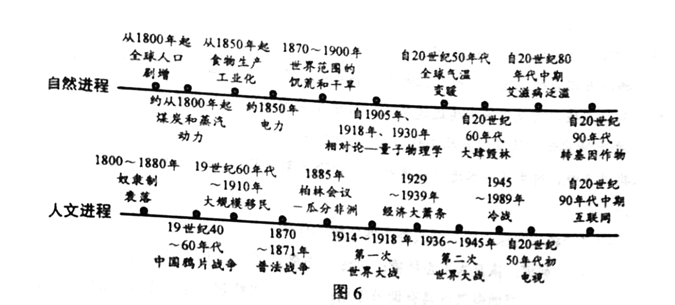

（注：“自然进程”是指人与自然的互动；“人文进程”是指文明与文明、人群与人群的相互作用和影响。)

有史以来，人们试图以各种方式认识历史。材料反映了一位学者对19和20世纪世界历史的认识，对此认识提出你自己的见解（赞成、质疑、修改皆可），并说明理由。（要求：见解明确，持论有据，表述清晰。)

（二）选考题：共25分。请考生从2道地理题、3道历史题中每科任选一题作答。如果多做，则每科按所做的第一题计分。

43．[地理——选修3：旅游地理]（10分）

英国康沃尔郡在一个废弃的矿山上开发了伊甸园项目。该项目主体是温宣，由8个充满未来主义艺术风格的巨大蜂巢式穹顶建筑构成。穹顶建筑内仿造地球上不同的生态环境，汇集了不同种类的植物。作为英国最大的环境保护教育中心，该项目本身就是一个节能环保的典范。2001年开园以来，连续多年被评为英国最佳休闲旅游景区。图7是该项目的景观照片。

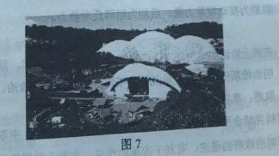

分析该项目对旅游者吸引力大的原因。

44．[地理——选修6：环境保护]（10分）

韩国首尔市的清溪川，历史上是一条著名的河流。20世纪五六十年代，随着人口增长和工业发展，清溪川的水质迅速恶化，后被覆盖为暗河，并在其上兴建了高架道路。2003年当地启动“清溪川复原工程”：恢复自然河道；在河流两岸修建生态公园；建设独立排污系统，对生活污水进行隔离处理；拆除高架道路，兴建各具特色的横跨河道的桥梁。

说明“清溪川复原工程”对改善当地环境的作用。

文科综合全国II 10 / 14

45．[历史——选修1：历史上重大改革回眸]（15分）

材料 日本明治政府成立后，推行“四民平等”，中下级武士被列为士族，并在士族中占绝大多数。给士族支出的俸禄占政府财政收入的25%以上，政府负担沉重，多次采取措施进行改革，最终以30年期公债的形式，一次性解决。许多士族将所得公债债券投入到经济领域，但多因不善经营而失败，急剧没落，生活艰难，对政府极度不满。1877年，明治维新的功臣西乡隆盛在多数士族的拥戴下，发动了大规模武装叛乱，对政府构成严重威胁。政府派兵镇压，史称“西南战争”。战争历时8个月，以政府的胜利而结束。武士阶级逐渐消亡。

——摘编自（日）坂本太郎《日本史》

（1）根据材料并结合所学知识，分别说明中下级武士在明治维新前期和后期的作用及其原因。（9分）

（2）根据材料并结合所学知识，简析明治政府在“西南战争”中取胜的意义。（6分）

46．[历史——选修3：20世纪的战争与和平]（15分）

材料 1941年12月，太平洋战争爆发，蒋介石信心大增，表示抗战到底，并建议各友邦成立军事同盟。美、英、中等国相继对日、德、意宣战。同月，美、英两国首脑在华盛顿举行会议，商讨在远东设立中国战区，包括中国、泰国、越南等地区，由蒋介石担任最高统帅。1942年1月1日，由中、英、美、苏四国领衔的26个反法西斯国家，签署了对德、意、日共同采取行动的《联合国家宣言》，规定：签字国保证运用军事和经济的全部资源，打击共同敌人；相互合作，不得与任何敌人单独媾和，世界反法西斯统一战线正式形成。同月，中国战区统帅部成立。中国以多年独立抗日所显示的伟大力量，赢得了世界大国的地位。

——摘编自张海鹏主编《中国近代通史》等

（1）根据材料并结合所学知识，概括设立中国战区的背景。（6分）

（2）根据材料并结合所学知识，说明中国战区设立的意义。（9分）

47．[历史——选修4：中外历史人物评说]（15分）

材料 司马相如（前179~前118），字长卿，蜀郡成都人，少好读书，因仰慕蔺相如而自名。汉景帝时入皇宫为郎，后辞官，游于梁王封国，作《子虚赋》颂梁国之盛而含讽谏之意。汉武帝即位后，因得读《子虚赋》而喜之，召相如入京，侍于左右。相如曾奉命安抚西南，使“邛、筰、冉駹、斯榆之君皆请为内臣”。司马相如在《上林赋》中述天子音乐活动场景：“千人唱，万人和，山陵为之震动，川谷为之荡波。”歌颂了国家的强盛和天子的威严，宣扬了大一统中央王朝无可比拟的气魄和声威。他的散体大赋叙事夸张，铺陈物象，句式整齐，文辞华丽，气势磅礴。时人赞曰：“长卿赋不似从人间来，其神化所至邪。”

——据《史记》等

（1）根据材料并结合所学知识，简述司马相如的历史贡献。（9分）

（2）根据材料并结合所学知识，说明司马相如取得文学成就的原因。（6分）

2019年普通高等学校招生全国统一考试

文科综合能力测试试题评分参考

评分说明：

非选择题部分，若考生答案与本答案不完全相同，但言之有理，可酌情给分，但不得超过该题所分配的分数。

一、选择题：每小题4分，共140分。

1．D 2．B 3．A 4．B 5．D

6．C 7．D 8．A 9．B 10．C

11．C 12．B 13．B 14．A 15．A

16．C 17．C 18．D 19．A 20．D

21．C 22．A 23．D 24．D 25．C

26．B 27．C 28．D 29．B 30．B

31．A 32．C 33．A 34．D 35．A

二、非选择题：共160分。

（一）必考题：共135分。

36．（1）答：地形特点：山高谷深。

耕地特点：耕地主要分布在谷地和山间盆地，数量少（或面积小、占土地面积比重小）。

（2）答：宾川县位于温暖湿润的亚热带季风气候区，因山高谷深，谷地盛行下沉气流，气流下沉过程中增温且谷地热量不易散失，导致热（气温高），同时不易形成降水，导致干（降水少）。

（3）答：全年气温高，热量充足，热带、亚热带水果全年可以生长；（海拔高，晴天多，）气温日较差大，光照强，有利于水果品质提高（糖分积累）。

（4）答：吸引相关企业投资，发展水果加工业；引进并培育优良品种，树立品牌；加大宣传力度，开拓水果销售市场；促进以水果种植为基础的旅游产业化；完善交通等基础设施建设等。

37．（1）答：山地丘陵广布，冬季山区气温低，可建人工滑雪场的地点多；南方居民对雪和滑雪有好奇心，各地都有滑雪市场的需求；多为体验型滑雪者，就近体验即可满足其好奇心。

（2）答：便于利用旅游景区的基础设施和对外交通条件；有利于提高滑雪场的知名度，吸引更多的滑雪爱好者。

（3）答：因无天然积雪，初始造雪量太，人工造雪要消耗大量电力和水资源；气温较高，融雪快，需经常补雪。

（4）答：赞同：增建酒店可满足滑雪者的度假需求：增建中高级雪道可满足当地运动型滑雪者需求；可增加滑雪者逗留天数，有利于提高滑雪场收入。

反对：滑雪期短，建设投资难以短期收回；发展度假型滑雪的竞争力弱，难于形成市场规模；雪场均向度假型转变不符合因地制宜原则。

38．【答案】该航运企业主动走出去，抓住共建“一带一路”的机遇；从特许经营权到控股权、到全面运营，获得港口经营与决策自主权；优化货物运输路线，港口经营规模扩大，成本降低；加强管理与技术投入，港口经营效率提高，盈利能力增强。

39．【答案】

|  |  |
| --- | --- |
| 原则 | 理由 |
| 坚持党的领导，夯实组织基础 | ①消除贫困、改善民生、逐步实现共同富裕，是社会主义的本质要求，是党的重要使命。  ②党是领导一切的，在脱贫攻坚中发挥总览全局、协调各方的领导核心作用，各级党组织是脱贫攻坚的坚强政治保证。 |
| 坚持政府主导，增强社会合力 | ①政府负有经济、社会等方面建设的重要职能。  ②只有广泛吸纳社会力量、整合社会资源，鼓励先富帮后富，才能汇聚全社会广泛参与脱贫攻坚的磅礴之力。 |
| 坚持精准扶贫，提高扶贫成效 | ①精准扶贫是实现脱贫目标的工作机制。  ②只有提高扶贫成效，才能切实提高扶贫成果可持续性，让贫困人口有更多的获得感。 |
| 坚持保护生态，实现绿色发展 | ①生态保护是为了满足人民群众对优美生态环境的需要。  ②只有走生态优先、绿色发展道路，才能让贫困人口从生态建设中得到更多实惠。 |
| 坚持群众主体，激发内生动力 | ①从群众中来到群众中去是党的根本的领导方法和工作方法。  ②只有调动贫困地区干部群众积极性、主动性、创造性，才能增强贫困人口自我发展能力。 |
| 坚持因地制宜，创新体制机制 | ①一切从实际出发、求真务实是党和政府的工作作风。  ②只有不断创新和改进工作方式，才能提高扶贫效率，使扶贫脱贫工作经得起实践、群众和历史的检验。 |

40．【答案】（1）人是社会历史的主体，人民群众是社会物质财富和精神财富的创造者，是社会历史变革的决定力量。邮车驾驶员们是平凡的劳动者，他们用辛勤的劳动为藏区人民创造美好生活做出贡献；用奉献、忠诚和生命熔铸的雪线邮路精神是宝贵的精神财富，激励人们在平凡岗位建功立业。

（2）敬业是社会主义核心价值观的重要内容，爱岗敬业是做好本职工作的基本要求。要热爱工作、忠于职守；要苦练本领、精益求精；要心系人民、甘于奉献。

（3）雷锋精神、“两弹一星”精神、大庆精神、抗洪精神、载人航天精神。

41.（1）变化：从不区分进口税率与出口税率，到区分进口税率与出口税率，并且出口税率高于进口税率；晚清海关税率较鸦片战争前降低。

原因：清代中前期限制中外贸易，鸦片战争后国门被打开；协定关税，海关主权丧失；列强向中国倾销商品。

（2）特征：完全自主；税率灵活，根据国家需要调整。

意义：维护国家关税主权；有利于结束外贸入超的局面；保护了本国民族经济，有利于国民经济的恢复与发展。

42.答案略。

43．答：在废弃矿山上兴建的伊甸园，改善了当地的生态环境，以丰富的植物资源和独特的艺术建筑风格为特色，为旅游者营造优美舒适的旅游环境；以环境保护和环境教育为主题，项目建设体现环保理念，观赏性强又能寓教于乐；（作为英国最大的环境保护教育中心，）规模大，建设时间较早，具有规模效应和品牌效应。

44．答：恢复自然河道，恢复水生态环境；对污水隔离处理，有利于河流水质改善；恢复自然河道，对局地微气候具有调节作用；河流两岸修建生态公园，能有效吸附灰尘，净化空气：拆除高架，减少汽车尾气的排放。

45.（1）作用：前期为推动领导力量，后期为阻碍反对势力。

原因：

前期：在武士阶级中地位低下，俸禄微薄，接触西方思想，反对幕府。

后期：明治维新改革的深入触及到中下级武士的利益，政治、经济等方面特权被取消；难以适应向近代社会的转变，生存艰难。

（2）保证了明治政府的稳定；有利于改革的推进；有利于发展资本主义。

46.（1）太平洋战争爆发；世界反法西斯统一战线形成；中国抗战地位得到国际承认。

（2）加强中国与反法西斯国家的联系；增强抗战信心，增强中国对日作战能力；沉重打击日本法西斯，对世界反法西斯战争作出卓越贡献。

47.（1）汉国家统一的积极参与者；汉朝廷权威的维护者与歌颂者；推动汉赋发展的代表性人物。

（2）作品适应时代的需要；文学形式和内容创新；个人的努力和天赋。